Напоминаем, что Постановлением главного государственного санитарного врача Российской Федерации от 11.07.2007 № 47 запрещено использование метилового спирта в средствах по уходу за автотранспортом, запрещена продажа населению указанных средств, содержащих метанол.
В связи с эти, к выбору стеклоомывающей жидкости автомобилистам следует относиться внимательно!
Большинство зимних стеклоомывающих жидкостей изготавливают из растворов спиртов с водой с добавлением моющих средств, т.е. поверхностно-активных веществ (ПАВ), ароматизаторов, красителей. В современных стеклоомывающих жидкостях используют изопропиловый спирт, пропиленгликоли, этиленгликоли.
Изопропиловый спирт разрешен к использованию при производстве стеклоомывающих жидкостей. Он имеет неприятный, резкий запах, напоминающий ацетон, который трудно перебить даже концентрированными отдушками, однако этот спирт не токсичен для человека.
Необходимо отметить, что стеклоомывающие жидкости на спиртовой основе содержат непищевые спирты и непригодны для пищевых целей.
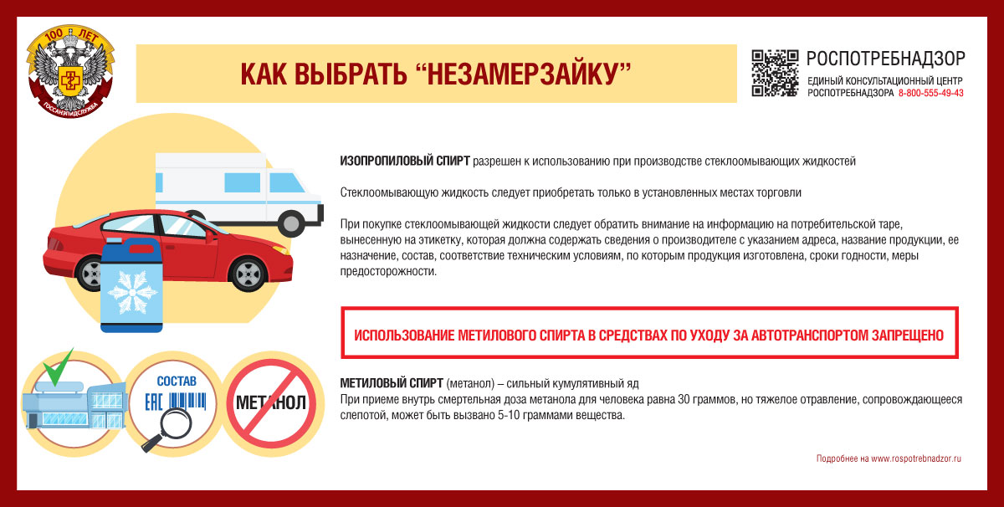
Нелегальные производители используют в стеклоочистителях метиловый спирт. Метиловый спирт обладает слабым запахом, не отличимым от этилового (пищевого) спирта. Однако метиловый спирт (метанол) – сильный кумулятивный яд, обладающий направленным действием на нервную и сосудистую системы, зрительные нервы, сетчатку глаз.

Метиловый спирт может вызвать острые отравления со смертельным исходом при ингаляции, абсорбции через неповрежденную кожу, заглатывании; раздражает слизистые оболочки верхних дыхательных путей, глаз. Повторное длительное воздействие метанола вызывает головокружение, боли в области сердца и печени, ухудшению зрения, заболеваниям органов желудочно-кишечного тракта, верхних дыхательных путей, дерматитам.
При приеме внутрь смертельная доза метанола для человека равна 30 граммам, но тяжелое отравление, сопровождающееся слепотой, может быть вызвано 5-10 граммами вещества.

Стеклоомывающую жидкость следует приобретать только в установленных местах торговли. При покупке стеклоомывающей жидкости следует обратить внимание на информацию на потребительской таре, вынесенную на этикетку, которая должна содержать:
- сведения о производителе с указанием адреса,
- название продукции, ее назначение,
- состав,
- соответствие техническим условиям, по которым продукция изготовлена,
- сроки годности,
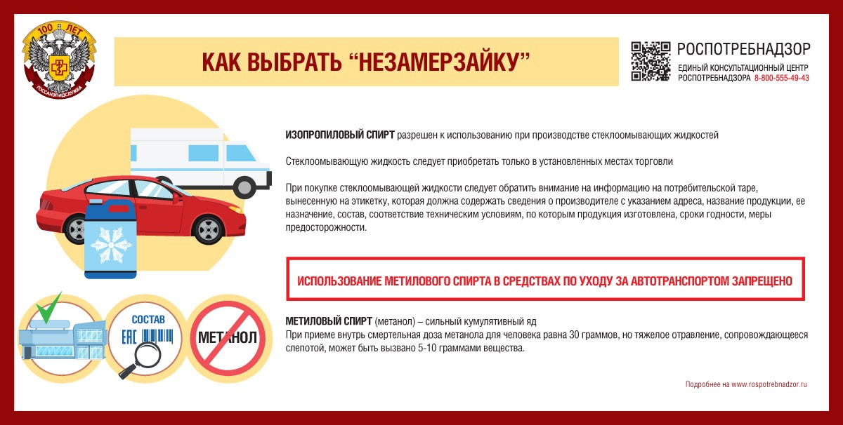
- меры предосторожности.

Врач по общей гигиене филиала ФБУЗ «Центр гигиены и эпидемиологии в Чувашской Республике – Чувашии в г. Новочебоксарске» Петрова Ирина Валерьевна

По вопросам получений консультаций в области защиты прав потребителей, помощи в составлении ПРЕТЕНЗИЙ и ИСКОВЫХ ЗАЯВЛЕНИЙ обращайтесь в КОНСУЛЬТАЦИОННЫЙ ПУНКТ ДЛЯ ПОТРЕБИТЕЛЕЙ
г. Новочебоксарск, ул. Строителей, д. 56А
тел.: 8 (8352) 78-23-44
эл.почта: urist.27@cge21.ru

Памятка потребителю
Как правильно выбрать стеклоомывающую жидкость

